Template lokaal persbericht - We ❤ Sinatra | Gene Bervoets & Lou Roman Band

CC of dienst (NAAM) brengt We ❤ Sinatra | Gene Bervoets & Lou Roman Band via streaming naar zorgcentrum (NAAM)

Gene Bervoets, de veelzijdige acteur én zanger, brengt hulde aan niemand minder dan The Voice himself: Frank Sinatra. Aan zijn zijde staat de voortreffelijke Lou Roman Band dat elke song de klasse en grandeur geeft die ze verdient. Een uniek eerbetoon aan dé stem van de 20ste eeuw. 20 cultuurpartners brengen deze muzikale voorstelling samen met een 80-tal (woon)zorgcentra in Brussel en Vlaanderen via streaming tot bij het publiek in zorgcentra. Ook CC of dienst (NAAM) en woonzorgcentrum/ zorgvoorziening (NAAM) laten bewoners volop meegenieten in hun vertrouwde omgeving.

Samenwerking tussen cultuurpartners en zorgcentra
De voorstelling vindt plaats in Cultuurcentrum Zwaneberg (Heist-op-den-Berg) en wordt in samenwerking met 20 cultuurpartners gestreamd naar een 80-tal (woon)zorgcentra. CC of dienst (NAAM, PLAATS) en zorgcentrum (NAAM, PLAATS) verzorgen de cultuurbeleving van het publiek op afstand en gebruiken hun expertise om bij te dragen aan de totaalbeleving en de sfeercreatie. Er worden flyers en affiches verspreid en iemand scheurt ook de tickets bij het binnenkomen. De cultuurpartner ondersteunt het zorgcentrum in technische faciliteiten (zoals geluidsversterking, groot scherm, sfeerverlichting).

Interactie met het publiek op afstand
Ook ouderen die in een zorgcentrum verblijven, willen zich betrokken voelen bij culturele activiteiten. Cultuurconnect (digitaal steunpunt voor de cultuur- en gemeenschapscentra) speelt als initiatiefnemer in op die behoefte met een livestreamaanbod voor cultuurhuizen naar zorgcentra in Vlaanderen en Brussel. Speciaal voor deze voorstelling neemt de camera het publiek in de zorgcentra mee voor een korte blik achter de schermen (sneakpeak backstage). Wat gebeurt er in de artiestenloge net voordat Gene Bervoets & de Lou Roman Band het podium betreden? Een primeur … speciaal voor de livestreamkijkers!

(keuze quote directeur of medewerker lokale zorginstelling invoegen, bijvoorbeeld:)
“Mensen van dagverzorging die nu de verhalen horen van andere cliënten vragen al naar de volgende livestream en bekijken of ze de dag kunnen wisselen om zeker aanwezig te zijn. Dit is toch waarvoor we het doen!”
- Ilse Van Dessel, Ten Kerselaere - Woonzorg Emmaüs, Heist-op-den-Berg

“De meerwaarde en het belang van cultuur gelden ook voor onze bewoners. Ook zij kijken ernaar uit om eens iets speciaals mee te maken. Die nieuwe beleving of blik geeft kleur aan hun leven. De aankleding hier ter plekke, zoals onze rode loper, geeft een extra aan de ervaring. We gaan niet gewoon samen naar iets op groot scherm kijken, het is een totaalpakket. Cultuur wordt echt binnengebracht in ons zorgcentrum.”
- Ingrid De Scheirder, Home Diepenbroek, Wetteren

“Livestreaming van een voorstelling draagt bij aan een zinvolle dagbesteding voor heel wat mensen in zorgcentra die een deel van hun autonomie zijn kwijtgeraakt. Ik kan daar alleen maar heel dankbaar voor zijn.”
- Thiebout Lalemant, ergotherapeut, WZC Heilig Hart Grimbergen

“Het is een fantastische manier om buiten je eigen huis te stappen en om een minder mobiel publiek - een beetje een vergeten publiek - te betrekken. Het was alsof je in de zaal zat, met applaus. Geweldig om mee te maken!”
- Peggy Voesterzoons (VGC/N22)

We ❤ Sinatra | Gene Bervoets & Lou Roman Band
“Een uniek eerbetoon aan dé stem van de 20ste eeuw.”

Gene Bervoets, de veelzijdige acteur én zanger, brengt hulde aan niemand minder dan The Voice himself: Frank Sinatra. Met zijn warme stem en onweerstaanbare charme blaast Bervoets nieuw leven in tijdloze klassiekers als ‘My Way’, ‘Fly Me to the Moon’ en ‘New York, New York’. Aan zijn zijde staat de voortreffelijke Lou Roman Band dat elke song de klasse en grandeur geeft die ze verdient. Een uniek eerbetoon aan dé stem van de 20ste eeuw – met klasse gebracht door een Vlaamse topartiest. Een namiddag vol puur vakmanschap.

[einde persbericht]
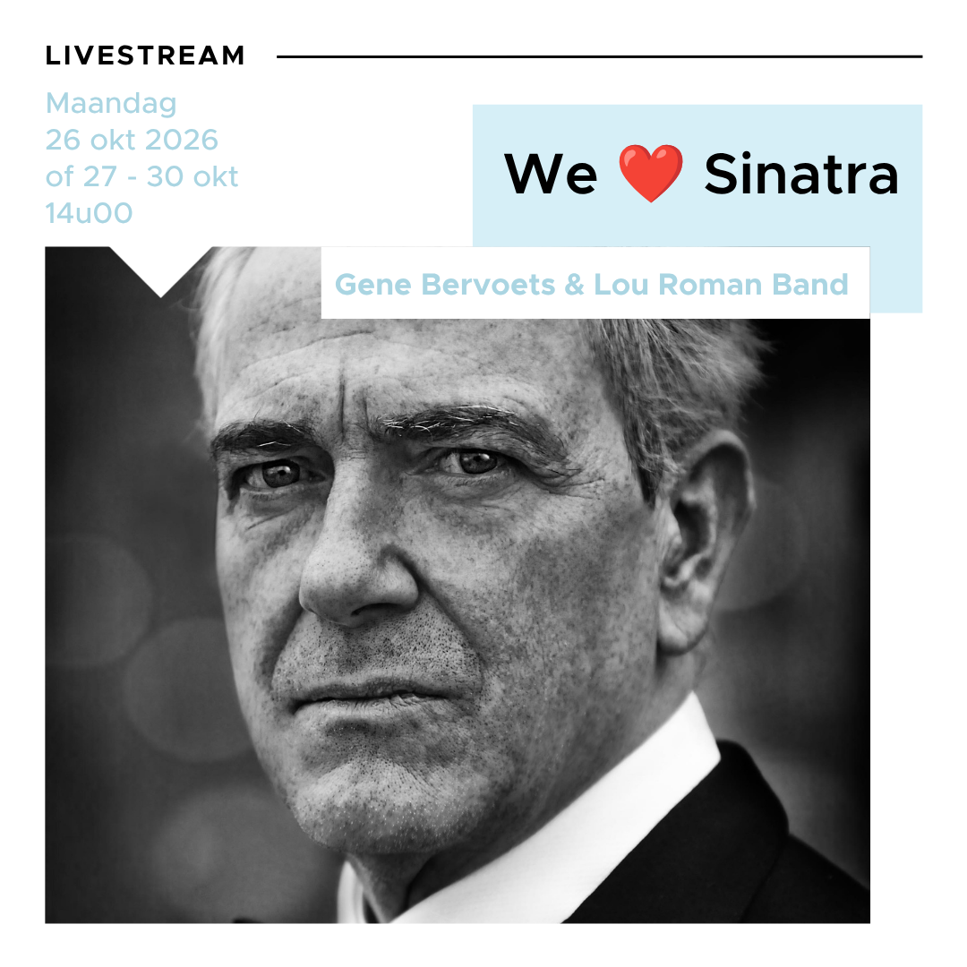

UITNODIGING AAN DE PERS
Verloop maandag 26 oktober 2026 (of datum uitgesteld kijken)

13:45 Start van de livestream.

13:55 Interactie met het livestreampubliek in de zorgcentra: persoonlijke verwelkoming vanuit de artiestenloge in Cultuurcentrum Zwaneberg, Heist-op-den-Berg.

14:00 Start van het concert. Er volgt een korte
verwelkoming waarbij het publiek in
de zaal en in de zorgvoorzieningen op verschillende locaties in Vlaanderen en Brussel wordt aangesproken.

15:30 Einde van de voorstelling. Er verschijnen foto’s uit de verschillende zorgcentra op de
schermen.

15:45 Einde van de stream.

Download beeldmateriaal
Meer info bij:
Perscontact lokale cultuurpartner

